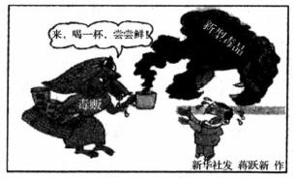
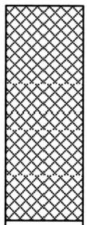
励志照亮人生知识改变命运
班 级 姓名 得 分


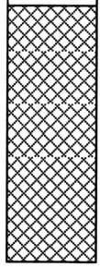

2022年浙江省初中毕业生学业考试(丽水市卷)
社会政洽

题号 |  |  | 总分
得分
卷I

得分 评卷人 一、选择题(本题有20小题，每小题1.5分，共30分。请选出各

题中一个最符合题意的正确选项，不选、多选、错选均不给分)
1.2021年，我国国内生产总值(GDP) 突 破 万亿元，增长 % , 稳
居世界第二位，占全球经济比重超过18%,是引领世界经济恢复的重要力量。

A.98 6.0 B.91 6.7 C.101 2.3 D.114 8.1
2. 2022年2月24日，俄罗斯总统普京宣布，对 开展特别军事行动。该
地区局势急剧变化，引起国际社会的高度关注。中国主张，冲突双方应通过和
平谈判解决争端。
A. 乌克兰 B. 美国 C. 日 本 D. 立 陶 宛
3.如图漫画《“饮”诱》提醒青少年要
① 避免人际交往，重视自我管理
②认清毒品危害，加强自我防范
③树立法律意识，加大执法力度
④拒绝不良诱惑，增强自律意识
第3题图
A.①② B.①③
C.②④ D.③④
4. 苏炳添为超越体能极限，每天练习起跑几百次，无论是伤病还是环境改变，始
终坚持。他用不懈的努力，造就了中国红的奥林匹克奇迹。他的事迹启示我

丽水市社会政治试卷  共 1 2 页

们要
①不断激发潜能，做更好的自己
②发扬忧国忧民、自强不息的精神
③真诚地面对自我，知耻而后勇
④增强生命韧性，活出生命的精彩
A.①② B.①④
C.②③ D.③④
5.在庆祝中国共产主义青年团成立100周年大会上，习近平总书记寄语青年：
“新时代的中国青年，生逢其时、重任在育，施展才干的舞台无比广阔，实现梦
想的前景无比光明。"为此，我们应该
①在共建中尽责，在担当中成长
②规划青春路径，创造美好未来
③传承红色基因，服务奉献社会
④踏着青春节拍，无拘无束成长
A.①②③ B.①②④
C.①③④ D.②③④
6.网络时代有更多平台可以表达情感、聆听他人声音，但也存在肆意的情绪宣泄
和网络暴力，给他人带来精神压力与心灵创伤。这提醒我们要
①提高媒介素养
②远离网络生活
③防范网络诈骗
④合理表达情绪
A.①② B.①④
C.②③ D.③④
7.2022年第一季度，丽水市对受疫情严重冲击的中小企业实施减税降费政策，
减轻企业负担17.41亿元，惠及企业25.18万家(次)。这一做法
A.促进了非公有制经济的发展
B.充分体现了按劳分配原则
C. 增强了国有经济的主导力量
D. 发挥了市场的决定性作用
丽水市社会政治试卷 共12 页

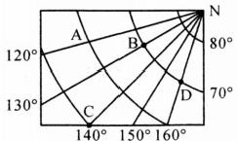
8.文创文具、文创背包、文创饰品 ……近年来，丽水市各地依托文化资源，通过创 意转化和科技提升，形成各种以文化为核心内容的产品，深受人们的喜爱，也 为丽水文化企业注入新的活力。这说明
① 科技创新改变生活
②制度创新推动社会进步
③ 文化渗透在生活中
④ 文化自信是第一生产力
A.①② B.①③
C.②④ D.③④
9.洪范八政，食为政首。 一直以来，粮食安全被称为我国经济社会发展的“压舱
石"。这意味着
①粮食安全关系到国家安全
② 要坚守国家的耕地保护红线
③ 要节约粮食保障粮食安全
④ 粮食安全是国家安全的宗旨
A.①②③ B.①②④
C.①③④ D.②③④
10. 中企承建东非最大光伏电站，缓解肯尼亚“电荒”;中国技术支持非洲“绿色长 城”,阻止撒哈拉沙漠南侵；中国电动大巴在南美，有效缓解环境污染 …… 共 建美丽地球，中国一直在努力。这体现了中国致力于
①主导经济全球化进程
②促进人与自然的和谐发展
③推动世界多极化发展
④建设绿色清洁美丽的世界
A.①② B.①③
C.②④ D.③④
11.读经纬网示意图，下列叙述正确的是 ( )
A.A 点 位 于 B 点的西北方向
B.B 点经纬度为(70 °N,130°W)
C.C 点位于低纬度、北温带 第11 题图

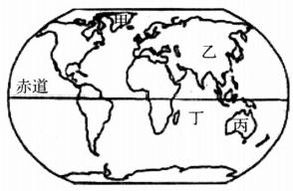
D.D 点位于东西半球的分界线上
12. 区域全面经济伙伴关系协定(RCEP) 现有15个成员国，包括东南亚国家联盟 10国与中国、日本、韩国、澳大利亚、新西兰5国。读图，下列相关叙述正确
的是
A. 甲处的日本地域狭小，有独特的“鱼文化”
B. 乙大洲的印度是 RCEP 成员国，IT 业发达
C. 丙所在的国家被称为“骑在羊背上的国家”
D.RCEP 所有的成员国都位于丁大洋的沿岸
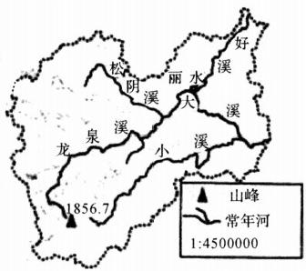
第13题图
第12题图
13. 从《丽水市域瓯江水系图》可以看出
A. 图上1厘米代表实地距离45千米
B. 瓯江的支流小溪自东北向西南流
C. 丽水属温带季风气候，瓯江水量大
D. 丽水全市以平原为主，江水流速缓慢
14. 中国历史上许多朝代都曾设立过负责监察或侦查政府官员事务的机构。下
列朝代与该类机构搭配正确的是

A. 秦朝 — — 御史台 | B. 西汉 — — 司隶校尉
C. 元朝 — — 锦衣卫 | D. 明朝 — — 御史大夫
15. “台湾已是贵国口中之物，何必着急。”“还没有咽下去，饿得厉害!”据此对话
推断，中外这两位外交官缔结的不平等条约应该是 ( )

A. 《虎门条约》 | B.《北京条约》
C. 《马关条约》 | D. 《辛丑条约》

丽水市社会政治试卷  共12页

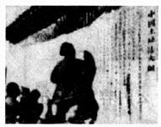
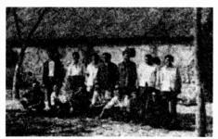
16.史论结合是历史学习的重要方法。下列史实与其结论对应正确的是( )

选项 | 史实 | 结论
A | 英国资产阶级革命 | 建立了世界上第一个共和制国家
B | 莫斯科保卫战 | 第二次世界大战的转折点
C | 工业革命 | 人类历史进入了电气时代
D | 新航路的开辟 | 世界开始连为一个整体
17. 如图为九年级(1)班同学编写的某历史人物剧本目录，据此判断剧本中的人

物应该是

( )

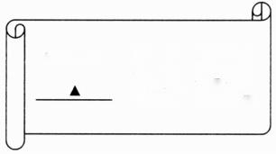
A. 罗伯斯庇尔 剧本人物： 第二幕： 颁布法典
B. 华盛顿 第三幕：加冕称帝
第四幕：远征俄国
C. 克伦威尔
D. 拿破仑 第17题图
18.小王同学对中国近现代史上的重要会议进行了梳理。以下会议按时间顺序 排列正确的是 ( )
① 遵义会议 ② 八七会议
③中共七届二中全会 ④中共十一届三中全会
⑤ 第一届全国人民代表大会

A.①②③④⑤ | B.①②⑤③④
C.②①③⑤④ | D.②①⑤③④
19. 对下图所反映的三个历史事件的表述，正确的是
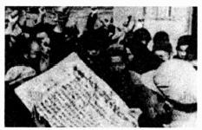
图1 抄写《中国土地法大纲》 图2 宣传《土地改革法》 图3 “大包干”带头人合影
A. 图1反映的事件被称为“中国农民的伟大创造”
B. 图2反映的事件激励农民踊跃参军参战，掀起支援前线的热潮 C. 图3反映的事件使农民翻了身，得到了土地，成为土地的主人
D. 三个事件都调动了农民的生产积极性，解放了农村的生产力
丽水市社会政治试卷 共 1 2 页

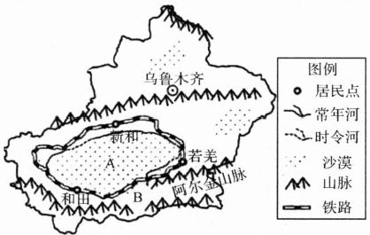
20. 2021年，丽水市固定资产投资、社会消费品零售总额等多项主要经济指标增
图 1 新疆地形示意图
幅明显高于全省平均水平；首次成为全国唯 一 水、气环境质量排名同时进入
前十的地级市，人民群众获得感不断提高。这体现了
A. 因 地 制 宜 的 区 域 经 济 发 展 原 则
B. 我市坚持绿色、共享的发展理念
C. 保 护 环 境 和 发 展 经 济 难 以 协 调
D. 解 决 环 境 问 题 是 当 前 工 作 的 中 心

卷 Ⅱ

二 、非 选 择 题( 本 题 有 5 小 题 ， 每 小 题 1 0 分 ， 共 5 0 分 )

得分

评卷人

21. ( 1 0 分 ) 随 着 新 疆 和 若 铁 路 ( 和 田 至 若 羌 ) 的 开 通 ， 世 界 上 首 条 沙 漠 环 线 铁
路 — — 环塔克拉玛干沙漠铁路将形成闭环。阅读材料，回答问题。

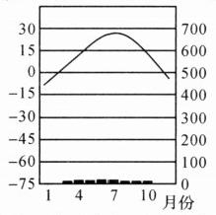
气温(℃) 降水量(毫米

图 2 若羌的气温与降水量

 | 红枣习性：喜光，喜干冷， 耐湿热，对土壤要求不高，耐  贫瘠、耐盐碱。红枣5—6月开 若羌红枣 花，9月成熟。 |  | 知识卡片  与丽水市结对的新 疆新和县，位于环塔克 拉玛干沙漠铁路沿线。  新和县有着“核桃 之乡”的美誉，其核桃 不但销往国内，而且远 销海外。新和县还盛产 葡萄、小白杏、水蜜桃、 沙枣等物产。
若羌县地处塔克拉玛干沙漠与阿尔金山脉 交汇处， 一年有210天无霜期，年均日照时间 长达3100小时。受塔克拉玛干沙漠高温与阿尔 金山雪域凉爽气流的影响，若羌的平均昼夜温 差达20℃以上。
(1)图1中 A 是 盆地，B 是 山脉，阿尔金山脉是 阶
梯分界线。(3分)

丽水市社会政治试卷  共12 页

(2)根据材料及所学知识，从自然环境角度分析若羌红枣甜度高品质佳的原
因。(4分)

(3)运用知识卡片及所学知识，谈谈我们丽水市与新和县该如何做好优势互
补共同发展。(3分)

22. (10分)从古至今，中华大地上各民族通过多种方式保持着密切交流。不断
发展的各民族服饰习俗，就是文化互鉴交融的历史见证。阅读材料，回答

问题。
材料一：

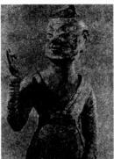
图1 胡服俑

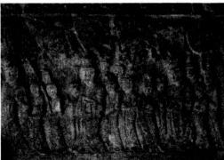
图2《北魏帝后礼佛图》

(1)与图1相比，图2中的服饰有何特点，反映了中国古代史上哪一次改革的
什么内容?(3分)

丽水市社会政治试卷 共12页

材料二：

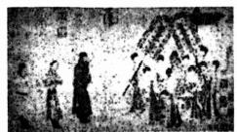  图3唐《步辇图》 | 贞观十五年，太宗以文成公主妻 之，令礼部尚书江夏郡王道宗主婚， 持节送公主于吐蕃。弄赞率其部兵次 柏海，亲迎于河源。见道宗，执子婿 之礼甚恭，既而叹大国服饰礼仪之美， 俯仰有愧沮之色。  《 旧唐书 》
(2)材料二以不同方式展现了服饰礼仪之美，共同反映了什么历史事件?(2分)

材料三：
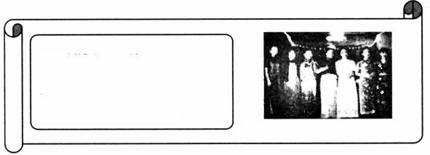

旗袍原来是满族妇女的基本服
装。自汉族服饰中的吉祥纹样、色
彩等元素融入满族服饰后，形成了
独特的清代服饰文化。至今旗袍仍
受中国女性喜爱，成为中华民族具
有代表性的传统服饰之一。
图4 民国时期女性服饰流行旗袍
(3)综合上述材料及所学知识，请从民族文化互鉴交融角度提炼一个观点，并 运用史实加以论证。(温馨提示：本小题分层给分，要求观点鲜明，史论结
合，逻辑严密)(5分)

丽水市社会政治试卷  共 1 2 页

23. (10分)每一个干支纪年都是六十年一遇的中国年。2022年壬寅年，是中共 “二十大”召开之年。伫立满怀希望的2022,回溯悠悠历史长河，曾有多少壬
寅年，对中国历史发展产生了深远的影响。阅读材料，回答问题。

【扬梦 · 乘风破浪】 | 【梦碎 · 天朝之殇】 | 【寻梦 · 长夜星光】 | 【追梦 · 奔向富强】
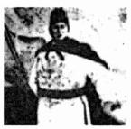 | 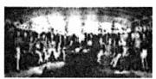 | 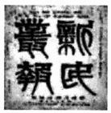 | 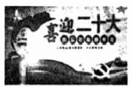
1422年，他的船 队结束第六次远航归 国，随船来访的有暹 罗、苏门答腊和阿丹 等国使节。他的远航 展现了中国的国威， 为人类的航海事业作 出了伟大贡献。 | 1842年，中国在 遭遇"三千年未有之 变局，三千年未有之 强敌",经过中英战  争的激烈碰撞后，开 始经历长达百年的屈 辱。对于中国来说， 这场战争是一块"界 碑 " 。 | 1902年，梁启超 在《新民丛报》上发 表文章说："麦喀士 ( 马 克 思 ) , 日 耳 曼 人，社会主义之泰斗 也。”1905年，孙中山 在《民报》上提出“三 民主义”。1919年， 李大钊在《新青年》 发表《我的马克思主 义观》。1929年，毛 泽东发表《星星之 火，可以燎原》。 | 2022年，稳居全 球第二大经济体的中 国，成功举办了冬奥 会，神舟十三号载人 飞行任务取得圆满成 功，疫情防控成绩斐 然。我们将召开具有 划时代意义的"二十 大",向着实现中华民 族伟大复兴的中国梦 奋勇前进!
(1)材料中的“扬梦”和"梦碎"分别反映了什么历史事件?"梦碎"中的"界碑’
是指什么?(4分)

(2)根据材料“寻梦”分析，在寻梦路上我国众多仁人志士进行了哪些探索? (4分)

( 3 ) 从 " 扬 梦 → 梦 碎 → 寻 梦 → 追 梦 " 的 曲 折 发 展 之 路 中 ， 你 获 得 了 哪 些 启 示 ?
( 2 分 )

24. ( 1 0 分 ) 近 年 来 ， 网 络 直 播 在 助 推 经 济 发 展 的 同 时 ， 也 存 在 许 多 问 题 ， 影 响 行
业 的 健 康 发 展 。 阅 读 材 料 ， 回 答 问 题 。
材 料 一 ：

法律链接
《刑法》第二百零一条规定，纳税人 有逃避缴纳税款行为的，经税务机关依法 下达追缴通知后，补缴应纳税款，缴纳滞 纳金，已受到行政处罚的，不予追究刑事 责任；但是，五年内因逃避缴纳税款受过 刑事处罚或者被税务机关给予二次以上行 政处罚的除外。
案例重现
2021年12月20日， H 市税务部门查 明，网络主播黄某在2019年至2020年期 间，偷逃税款6.43亿元，其他少缴税款 0.6亿元，依法对黄某作出行政处罚决 定，追缴税款、加收滞纳金并处罚款共 计13.41亿元。黄某表示接受处罚，已在 规定的时间内缴纳了相应款项。
( 1 ) 根 据 材 料 一 和 所 学 知 识 ， 判 断 黄 某 的 行 为 是 什 么 违 法 行 为 ? 并 分 析 H 市
税 务 部 门 对 黄 某 作 出 这 一 处 罚 的 原 因 。 ( 4 分 )

材料二： 目前，我国直播行业发展迅速，但相应的行业规范尚未形成；直播平 台企业涉税信息报送的法律法规尚不健全，税务部门难以精确掌握网络主播 的真实身份和收入信息，加大了税收征管的难度；平台企业、经纪公司对网络
主播的纳税引导不够，甚至帮助网络主播偷逃税，危害国家税收安全。
(2)依据材料二，运用“建设法治中国”的相关知识，说说如何杜绝直播行业偷 税现象的发生。(4分)

(3)请你为增强公民的纳税意识，设计一条宣传标语。(2分)

25. (10分)2021年，丽水“跨山统筹”市域一体化改革试点入选我省共同富裕示
范区首批试点，并顺利开展工作。阅读材料，回答问题。
材料一 ：近三年丽水市经济发展部分数据一览表(数据来源：丽水市统计局)

年份 | 地区生产总值(GDP) |  | 城镇居民人均可支配收入 |  | 农村居民人均可支配收入
年份 | 总值(亿元) | 增长(%) | 数额(元) | 增长(%) | 数额(元) | 增长(%)
2019 | 1476.61 | 8.3 | 46437 | 9.1 | 21931 | 10.1
2020 | 1540.02 | 3.4 | 48532 | 4.5 | 23637 | 7.8
2021 | 1710.03 | 8.3 | 53259 | 9.7 | 26386 | 11.6
注：丽水市农村居民收入增幅连续13年全省第一，城乡居民收入年均增幅倍差从2.19
缩小到2.02。
丽水市社会政治试卷 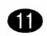 共12 页

(1)材料一反映了哪些信息?(3分)

材料二：为解决我市发展不平衡不充分等问题，中共丽水市委领导市政府制 定了《丽水加快跨越式高质量发展建设共同富裕示范区行动方案(2021—
2025年)》。
(2)依据材料二，从坚持中国共产党领导的角度，分析中共丽水市委来领导制
定该行动方案的合理性。(3分)

材料三：2022年，丽水市政府围绕“一带三区”跨山统筹、组团发展，推进招商 引资，推动数字经济和实体经济融合发展，重点支持跨区域重大项目实施；培 育"六业千亿"乡村产业，推进“大搬快聚富民安居”工程，加强农民培训；推进
“浙丽保”,提高民生保障水平。
(3)结合材料三和所学知识，分析丽水市政府的举措对建设共同富裕示范区
的意义。(4分)

丽水市社会政治试卷 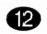 共12页

